课后作业

作业内容
- 用UML绘制出三种工厂模式的类结构图。
简单工厂：
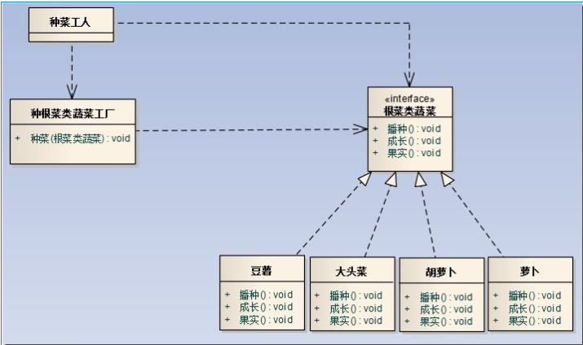

工厂方法：
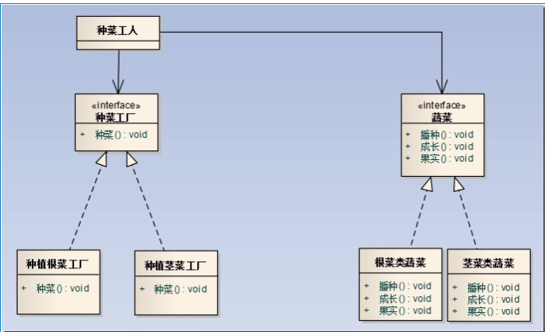
抽象工厂：
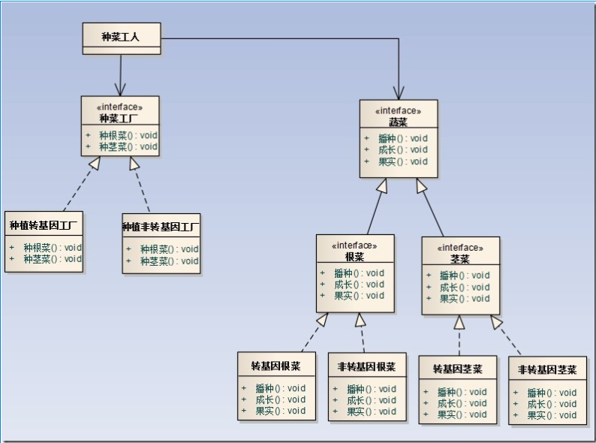
- 深刻理解产品族和产品等级结构之间的关系。
你爷爷和你外公，你爸和你姨妈，你和你表弟构成3个产品等级结构。
你爷爷你爸和你，你表弟你姨妈和你外公构成2个产品族。
- 自主完成三种工厂模式的代码实现，理解简单工厂、工厂方法和抽象工厂的区别。

提交地址
https://gper.gupaoedu.com/articleContent?id=641
作业提交到评论区，未提交作业者不能参加《21天设计模式强化特训营》!

